BPEL primeros pasos.

* Este tutorial estará dedicado a:

* Crear proyecto **BPEL.**
* Explicar los componentes de **BPEL.**
* Asignación y llamada sencilla.
* Crear “**Schema**” para manejar los parámetros de entrada y salida del **BPEL.**
* Desplegar y Probar.

**Crear Proyecto BPEL**

1. Dentro de nuestra aplicación creada:

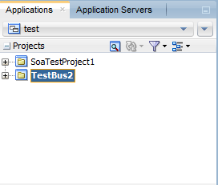

* 1. Damos **clic derecho sobre la zona en blanco > new > From Gallery**

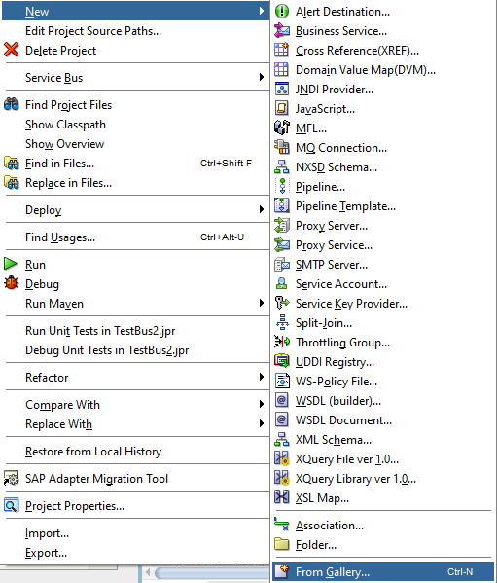

* 1. Nos saldrá la siguiente ventana:

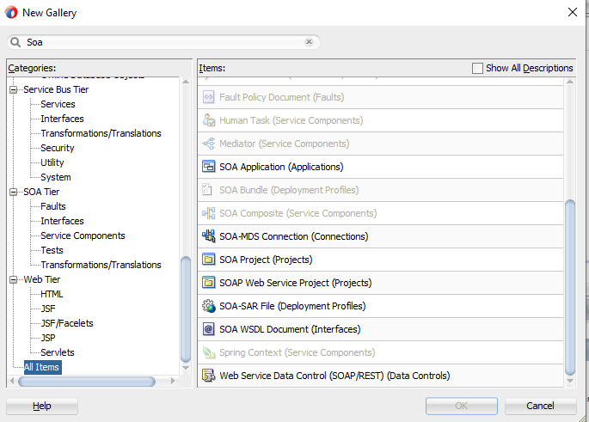

* 1. En  filtramos por Soa y seleccionamos:



* 1. Damos [**OK**] y nos saldrá la siguiente ventana emergente:

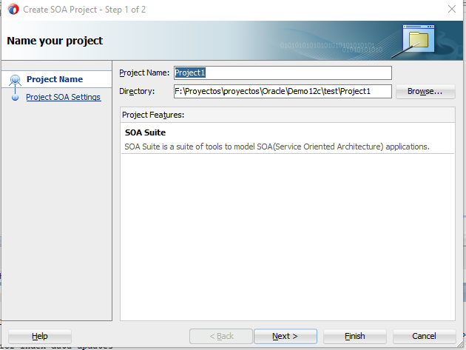

* + 1. **Project Name**: El nombre que le pondremos al proyecto.
    2. **Directory**: Directorio donde guardaremos el proyecto.
       1. Poner el “Project Name” primero, para que el directorio se autocomplete.
  1. Presionamos [**Next**] y pasamos a la próxima pestaña:

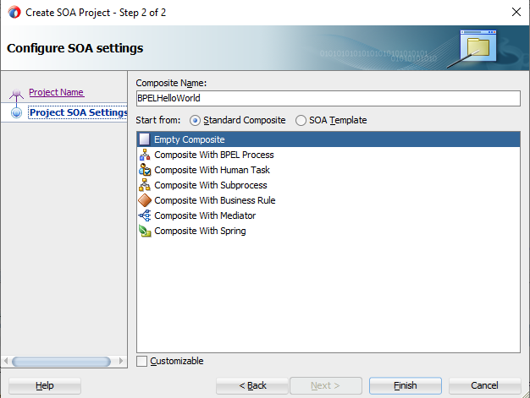

* + 1. En este caso seleccionaremos “**Empty Composite**” para crear un proyecto completamente en blanco.
       1. Pero si ya tienes en mente lo que quieres realizar, puedes seleccionar cualquiera de las plantillas por defecto.
  1. Presionamos [**Finish**].
  2. Esto nos creará en la sección de “**Applications**” la siguiente estructura de carpetas:

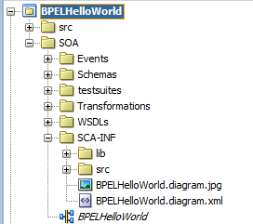

* 1. Ya con esto tenemos creado un proyecto.